Send søknad til: | 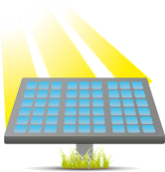
Kva solenergianlegg er unnateke søknadsplikt og kva må du søkje om?
Solenergianlegg er eit alternativ til energi levert frå det vanlege straumnettet. Det kan bli brukt for å dekkje energibehovet for bygg heilt eller delvis. Solenergi er ei miljøvenleg fornybar energikjelde. Solceller har lengje vore brukt der det ikkje er mogleg å kople seg til det ordinære straumnettet. Det blir stadig meir vanleg å bruke solenergianlegg også i meir urbane strøk, og då gjerne i kombinasjon med straum frå straumnettet. Det finst to typar solenergianlegg;
- Solfangarar: Desse gjev varme ved at strålingsenergi frå sola varmar opp ei væske eller ein gass. Varmen kan bli nytta til oppvarming av rom, tappevatn, i eit vassbore system i bygningar, eller i ein industriell prosess.
- Solceller: Desse gjev elektrisitet. Solceller omdannar strålingsenergien frå sola direkte til elektrisk straum. Straumen kan bli nytta direkte i bygget eller bli send ut på straumnettet.
Solenergianlegg, som solcelle- og solfangeranlegg, er rekna som bygningsteknisk installasjon og som eit tiltak etter § 20-1 f) i pbl. Plassering og utforming av solcelleanlegg på bygg kan påverke utsjånaden til bygget, altså estetikken og dei visuelle kvalitetane til bygget. Når du skal installere eit solenergianlegg er det tre ulike søknadskategoriar som er aktuelle. Avhengig av storleiken på solenergianlegget og kvar det er plassert, kan det vere at du:
- Kan installere det utan å søkje (altså ikkje søknadspliktig).
- Må søkje, men kan som tiltakshavar (tiltakshavar = du som eig solenergianlegget) sjølv vere ansvarleg for søknaden og arbeida.
- Må søkje og søknaden må bli send inn av føretak som tek på seg ansvaret som ansvarleg søkjar. Prosjektering og utføring må bli utført av føretak som tek på seg ansvaret som høvesvis ansvarleg prosjekterande og ansvarleg utførande. Eventuell kontroll må bli utført av føretak som tek på seg ansvar for kontroll. Alle føretak som tek på seg ansvar må tilfredsstille krav til kvalitetssikring jf SAK10 kapittel 10 og krav til utdanning og praksis jf SAK10 kapittel 11. Kommunen kan, jf. § 23-1 i pbl, frita for krav om ansvarsrett der ansvarsrett blir rekna som ikkje naudsynt. Det vil seie der risikoen er liten og konsekvensane når det gjeld helse, miljø og tryggleik er små. Sjå pkt. 2 i slike tilfelle.
Her er tre tabellar med meir informasjon om dei ulike kategoriane:
- Ikkje søknadspliktig etter § 20-5 i plan- og bygningsloven (pbl) og SAK10 § 4-1 e) nr. 4:
Kva tiltak gjeld dette for? | Kven er ansvarleg for kva?
- Installering og endring av solenergianlegg på eksisterande byggverk innanfor ei brukseining eller branncelle er unnateke frå kravet om søknadsplikt, føresett at anlegget ikkje  - Går over fleire brukseiningar/brannceller  - Endrar karakteren på fasaden vesentleg  - Er plassert nærare nabogrense enn 4 meter, jf. § 29-4 i pbl  - Er i konflikt med planføresegner for området | Du er sjølv ansvarleg for at tiltaket (tiltaket = solenergianlegget) følgjer føresegnene i plan- og bygningsloven med tilhøyrande forskrifter, arealplanar som kommuneplanen sin arealdel og reguleringsplan, og andre løyve. Installasjonen av det må heller ikkje vere i strid med anna regelverk, som til dømes byggjegrenser i veiloven eller kulturminneloven med tilhøyrande føresegner.  Vi tilrår at du informerer naboane dine før du monterer anlegget.  Om solenergianlegget fører til ei vesentleg fasadeendring eller ikkje blir avgjort ved fagleg skjøn. Vi tilrår av den grunn av du forhøyrer deg med kommunen før du monterer eit solenergianlegg utan å søkje.  Døme på moment som kan vere avgjerande i vurderinga av søknadspliktig fasadeendring eller ikkje kan vere plasseringa og utstrekninga av anlegget, materialbruk og fargekontrastar, refleksjon og eksponering i forhold til omgjevnadene, omsyn til einskapleg utforming i eit område og den arkitektoniske eigenverdien til bygningen.

Digital søknad
Når du skal søkje om løyve, tilrår vi at du sender elektronisk søknad gjennom ein av fleire søknadsportalar. Ved å bruke slike verkty får du samtidig ein betre kvalitetskontroll av søknaden. Mange kommunar har reduserte gebyr for søknadar sende inn via internett. Sjå dibk.no for oversyn over ulike søknadsportalar.

- Søknadspliktig solenergianlegg som du som tiltakshavar (tiltakshavar = du som eig solenergianlegget) kan vere ansvarleg for sjølv etter § 20-4 i plan- og bygningsloven:
Kva tiltak gjeld dette for? | Kven er ansvarleg for kva?
Andre solenergianlegg enn dei som er nemnde i tabell 1, og som etter kommunen sitt skjøn kjem inn under føresegna i § 20-4 e) i pbl «andre mindre tiltak som etter kommunens skjønn kan forestås av tiltakshaver».  Kva solenergianlegg du kan søkje om sjølv som tiltakshavr må du altså avklare med kommunen.  Nokre kommunar har retningsliner for dette. | Du kan sende inn søknaden sjølv som tiltakshaver.  Du er ansvarleg for at solenergianlegget følgjer føresegnene i plan- og bygningsloven med tilhøyrande forskrifter, arealplanar som kommuneplanen sin arealdel og reguleringsplan, og andre løyve.  Kommunen kan føre tilsyn og be om at du mellom anna dokumenterer korleis krava i byggteknisk forskrift (TEK17) er følgde.
Send inn søknaden i eitt eksemplar. Ifølgje SAK10 § 5-4 skal han innehalde:
Søknadsblankett nr. 5153, eller eit enklare skjema for privatpersonar etter avtale med kommunen. Du finn meir info og alle skjema for privatpersonar her.

Kvittering for nabovarsel og Opplysningar gjeve i nabovarsel. Du skal varsle naboar og gjenbuarar, med mindre det er klart at solenergianlegget ikkje påverkar naboane sine interesser i vesentleg grad. Dersom du søkjer om dispensasjon, skal du varsle særskilt om dette. Du skal bruke blankett nr. 5155 og i tillegg 5156 eller ein av dei enklare blankettane som ligg under Kvittering for nabovarsel for mindre byggjeprosjekt litt lenger ned på same side.
Ikkje send søknaden til kommunen før fristen for nabomerknader har gått ut. Du finn meir informasjon i informasjonsarket «Nabovarsel –innhald og varslingsmåtar».
Eventuelle merknader frå naboar med orientering om korleis desse eventuelt er tekne omsyn til.
Situasjonsplan. Kartet må vere av ny dato, og du kan tinge det hos kommunen. Marker med farge på kartet kor solenergianlegget vil bli plassert på bygg. Vis plassering av frittståande solenergianlegg på terreng på rett stad og målset avstander. Du finn meir informasjon i informasjonsarket «Situasjonsplan – kva krevst?»
Teikningar som viser utforming og plassering, og dokumenterer krav til estetisk tilpassing i samsvar med krava § 29-2 i pbl og
kommunale planføresegner. Du finn meir informasjon i informasjonsarket «Teikningar – kva krevst?»
Eventuelt søknad om dispensasjon. Er søknaden avhengig av dispensasjon frå plangrunnlaget eller andre
føresegner, krevst det begrunna søknad etter § 19-1 i plan- og bygningsloven. Du finn meir informasjon i informasjonsarket «Dispensasjon».
Dei firesifra nummera i tabellen viser til blankettnummeret for byggjesaksblanketten som du finn på Direktoratet for Byggkvalitet sine sider.

- Søknadspliktig solenergianlegg med krav om ansvarlege føretak etter § 20-3 i plan- og bygningsloven:
Kva tiltak gjeld dette for? | Kven er ansvarleg for kva?
Alle solenergianlegg jf. § 20-1 f i pbl som ikkje er nemnde i tabell 1 eller 2.  For anlegg plassert på fasade (tak er også fasade) vil anlegg som ikkje er godt integrerte i fasaden ofte vere søknadspliktige på grunn av fasadeendringa.  Også anlegg godt integrerte i fasaden vil i ein del tilfelle vere søknadspliktige, mellom anna når solcelleanlegget  - Går over fleire brukseiningar/brannceller  - Endrar karakteren på fasaden vesentleg  - Er plassert nærare nabogrense enn 4 meter, jf. § 29-4 i pbl  - Er i konflikt med planføresegner for området  Frittståande anlegg er alltid søknadspliktige. | Søknad om installasjon av søknadspliktige solenergianlegg må bli send inn av føretak som tek på seg ansvar som ansvarleg søkjar. Prosjektering og utføring må bli utført av føretak som tek på seg ansvar som høvesvis ansvarleg prosjekterande og ansvarleg utførande. Kommunen kan frita for krav om ansvarsrett for prosjektering og utføring der risikoen er liten, det vil seie der konsekvensane når det gjeld helse, miljø og tryggleik er små.
Send inn søknaden i eitt eksemplar. Ifølgje SAK10 § 5-4 skal han innehalde:
Søknadsblankett, inkludert erklæring om ansvarsrett for søkjar nr. 5174 og 5175
Kvittering for nabovarsel og Opplysningar gjeve i nabovarsel. Du skal varsle naboar og gjenbuarar, nr. 5155 og 5156
med mindre det er klart at solenergianlegget ikkje påverkar naboen sine interesser i vesentleg grad. Dersom du søkjer om dispensasjon, skal du varsle særskilt om dette. Ikkje send søknaden til kommunen før fristen for nabomerknader har gått ut. Du finn meir informasjon i informasjonsarket «Nabovarsel –innhald og varslingsmåtar».
Eventuelle merknader frå naboar med orientering om korleis desse eventuelt er tekne omsyn til.
Situasjonsplan. Kartet må vere av ny dato, og du kan tinge det hos kommunen. Marker med farge på kartet der solenergianlegget skal bli plassert på bygg. Vis plassering av frittståande innretning på terreng på rett stad og målset avstandar. Du finn meir informasjon i informasjonsarket «Situasjonsplan – kva krevst?»
Teikningar som viser utforming og plassering, og dokumenterer krav til estetisk tilpassing i samsvar med krava i § 29-2 i pbl,
kommunale planføresegner og vedtekter. Du finn meir informasjon i informasjonsarket «Teikningar – kva krevst?»
Erklæring om ansvarsrett for prosjekterande, utførande og eventuelt kontrollerande. nr. 5181
Kommunen kan frita for krav om ansvarsrett der risikoen er liten, det vil seie der konsekvenane når det gjeld helse, miljø og tryggleik er små.
Eventuelt søknad om dispensasjon. Er søknaden avhengig av dispensasjon frå plangrunnlaget eller andre føresegnet, krevst det begrunna søknad etter § 19-1 i plan- og bygningsloven. Du finn meir informasjon i informasjonsarket «Dispensasjon».
Dei firesifra nummera i tabellen viser til blankettnummeret for byggjesaksblanketten som du finn på Direktoratet for Byggkvalitet sine sider.
Viktig å vere merksam på:
Dersom solenergianlegget skal bli plassert på eller ved bevaringsverdig bygg, jf. SAK10 § 19-3, må du hente inn fråsegn/godkjenning frå kulturminnestyresmakta, jf. SAK10 § 6-2. Er solenergianlegget unnateke søknadsplikt, må du sjølv sørge for dette. Du finn generell informasjon om kva som er freda eller bevaringsverdig på Riksantikvaren si heimeside, og som oftast meir spesifikk informasjon for din eigedom på kommunen si heimeside.
Anna som er nyttig å vite:
Det finst økonomiske tilskotsordningar for deg som ønskjer å etablere solenergianlegg, mellom anna hos Enova. Nokre kommunar har også eigne tilskotsordningar.
Produserer solcelleanlegget ditt meir straum enn du nyttar sjølv kan det vere mogleg å få levere straum til nettet om du får til ein avtale med ein lokal straumleverandør.
Når kan du starte arbeidet?
Om solenergianlegget ikkje er søknadspliktig, kan du starte arbeidet med ein gong du har avklara at vilkåra for unnatak frå søknadsplikta er oppfylte.
Om solenergianlegget er søknadspliktig kan du starte arbeida tre veker etter at kommunen har fått søknaden, dersom desse vilkåra er oppfylte etter § 21-7 i plan- og bygningsloven:
- Søknaden er komplett, det vil seie at han inneheld all naudsynt informasjon
- Solenergianlegget er i samsvar med føresegner gjevne i eller i medhald av pbl (er i samsvar med arealplan eller dispensasjon er innhenta på førehand).
- Det er ikkje naudsynt med ytterlegare løyve, samtykke eller at anna styresmakt uttaler seg etter SAK10 § 6-2.
- At nabomerknader ikkje ligg føre. ^{*)}
- Kommunen har ikkje gjeve deg beskjed om forlenga sakshandsamingsfrist etter SAK10 § 7-3.
^{*)} Dette vilkåret gjeld ikkje om tiltaket er slik at du som tiltakshavar kan søkje sjølv uten å nytte ansvarlege føretak. Sjå tabell 2 og pbl § 21-7 tredje ledd.
Dersom desse vilkåra ikkje er oppfylte, må du vente med å starte arbeidet til du har fått skriftleg løyve frå kommunen. Kommunen har då frist på 12 veker til å gje deg svar. Sjå § 21-7 i pbl.
Når du har søkt om solenergianlegget og fått løyve skal du søkje om ferdigattest når arbeidet er utført.

Døme på solenergianlegg:

Integrert i fasade:
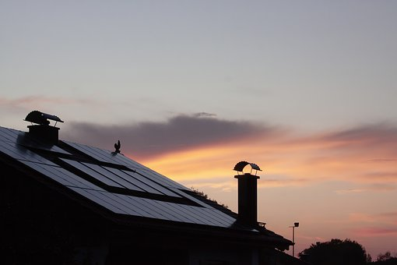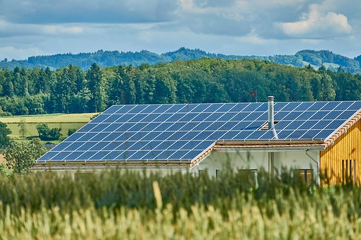

Ikkje integrert i fasade:
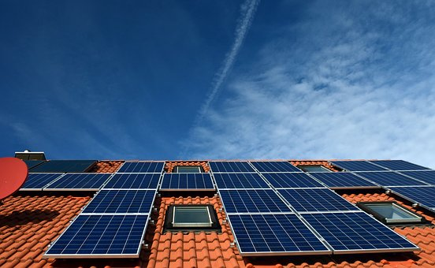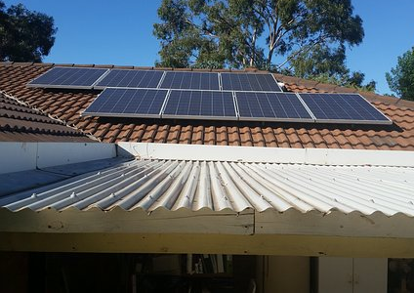

Frittståande:
